### 附件三

《人力资源管理》

课程整体教学设计

**（2019～ 2020学年度第2学期）**

**课程名称：人力资源管理**

**所属部门：商学院**

**所属教研室：工商企业管理**

**制定人：别保强**

**制定时间：2019年11月**

**商学院**

（△：任课教师可根据课程特点对整体及单元设计做修改）**课程整体教学设计**

**一、课程基本信息**

|  |  |  |  |
| --- | --- | --- | --- |
| 课程名称：人力资源管理 | | 授课对象：全校学生 | |
| 课程代码：300495 | 学分：2 | | 学时：32 |
| 授课时间：2019-2020学年度第2 学期，第 1 周至第 16 周，周 一、三、四 第 7、8 节 | | | |
| 课程类型：*（打钩，可多选）*  人文类课程（√），理工类课程  其它分类*：____________________________.* | | | |

**二、课程目标**

1、总体目标

人力资源管理课程(公选课)的总体目标使学生掌握人力资源管理的基本理论与知识，并能结合案例和企业的实际情况灵活加以运用，使学生提高人力资源管理方面分析问题和解决问题的能力，从而为今后学习和工作奠定基础，也为有意愿毕业后从事本专业的学生的实际工作打下坚实基础。

2、岗位能力目标、知识目标

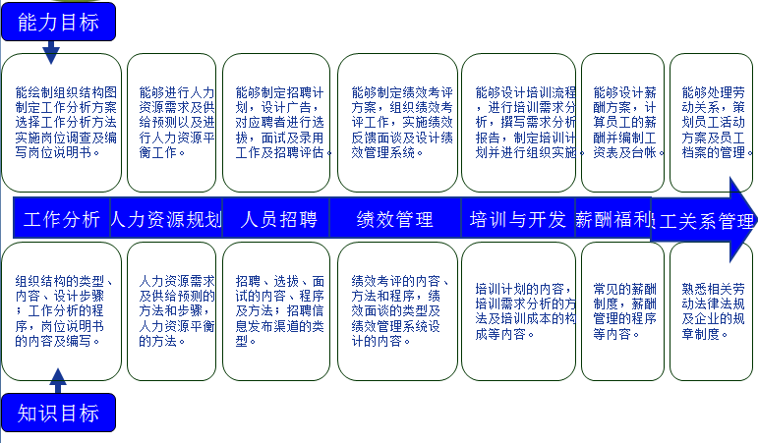

图 岗位能力目标、知识目标图

**3、素质目标：**（职业道德、职业素质、职业规范在本课中的具体表现）

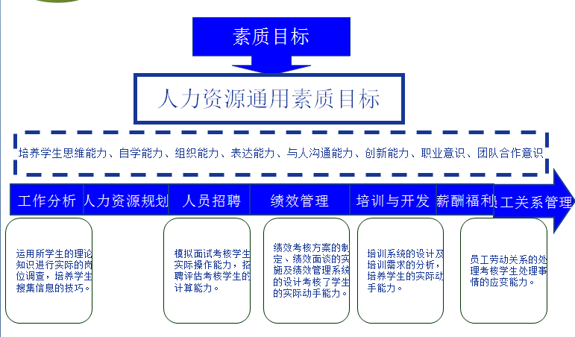

**三、课程的知识和理论内容：**

1.根据课程目标整合课程内容。

该课程以人力资源管理与开发的一般流程为主线，全面介绍人力资源管理的基本原理、原则和方法,系统阐述人力资源管理的各个职能,并就人力资源管理学科前沿问题和最新思潮进行介绍。具体来讲，主要包括人力资源管理概述、人力资源管理基础工作、人力资源战略与规划、人力资源招募、任用、培训、考核、报酬、激励、劳动关系管理以及人力资源管理发展趋势。

2.对课程内容要根据其内在的逻辑关系划分模块。

|  |  |  |  |
| --- | --- | --- | --- |
| **序号** | **模块名称** | **主要内容** | **课时** |
|  | 开学第一节课 | 教师介绍、课程介绍、课程要求等 | 2 |
|  | 学习情境一：初识人力资源管理 | 任务一：认识人力资源  任务二：了解人力资源管理  任务三：解读人力资源管理概论 | 3 |
|  | 学习情境二：人力资源规划 | 任务一：编制人力资源规划  任务二：进行人力资源供需分析  任务三：建立人力资源信息系统 | 3 |
|  | 学习情境三：工作分析与工作说明书的编制 | 任务一：制定岗位分析  任务二：进行工作设计  任务三： 编写工作说明书 | 3 |
|  | 学习情境四：招聘与甄选员工 | 任务一：组织员工招聘  任务二：选择外部招聘的渠道  任务三：甄选与录用员工 | 3 |
|  | 学习情境五：员工培训 | 任务一：设计员工培训  任务二：实施员工培训  任务三：进行职业生涯规划 | 3 |
|  | 学习情境六：素质测评与绩效考核 | 任务一：构建素质测评  任务二：选择绩效考核的方法  任务三：实施绩效考核 | 3 |
|  | 学习情境七：薪酬管理 | 任务一：进行薪酬设计  任务二：建立薪酬管理  任务三：实现员工福利 | 3 |
|  | 学习情境八：劳动关系管理 | 任务一：明晰劳动关系  任务二：进行劳动管理  任务三：制定社会保险  任务四：处理劳动争议 | 4 |
|  | 学习情境九：企业文化与团队建设 | 任务一：建立企业文化  任务二：解读企业文化与人力资源管理  任务三：做好团队建设 | 3 |
|  | 复习与回顾 |  | 2 |

**四、课程进度表**

“单元”是指一次课。每次课都要结构完整，都要进行“单元设计”。

|  |  |  |  |  |  |  |
| --- | --- | --- | --- | --- | --- | --- |
| **第×单元** | **周次** | **学时** | **单元**  **标题** | 目标 | **师生活动** | **其它（含考核内容、方法）** |
| 1 | 1 | 2 |  | 开学第一次课 |  |  |
| 2 | 2 | 2 | 项目一 | 任务一：认识人力资源  任务二：了解人力资源管理 |  |  |
| 3 | 3 | 2 | 项目一  项目二 | 任务三：解读人力资源管理概论  任务一：编制人力资源规划 |  |  |
| 4 | 4 | 2 | 项目二 | 任务二：进行人力资源供需分析  任务三：建立人力资源信息系统 |  |  |
| 5 | 5 | 2 | 项目三 | 任务一：制定岗位分析  任务二：进行工作设计 |  |  |
| 6 | 6 | 2 | 项目三  项目四 | 任务三： 编写工作说明书  任务一：组织员工招聘 |  |  |
| 7 | 7 | 2 | 项目四 | 任务二：选择外部招聘的渠道  任务三：甄选与录用员工 |  |  |
| 8 | 8 | 2 | 项目四  项目五 | 任务四：评估招聘活动  任务一：设计员工培训 |  |  |
| 9 | 9 | 2 | 项目五 | 任务二：实施员工培训  任务三：进行职业生涯规划 |  |  |
| 10 | 10 | 2 | 项目六 | 任务一：构建素质测评  任务二：选择绩效考核的方法 |  |  |
| 11 | 11 | 2 | 项目六  项目七 | 任务三：实施绩效考核  任务一：进行薪酬设计 |  |  |
| 12 | 12 | 2 | 项目七 | 任务二：建立薪酬管理  任务三：制定奖励性可变薪酬制度 |  |  |
| 13 | 13 | 2 | 项目七  项目八 | 任务四：实现员工福利  任务一：明晰劳动关系 |  |  |
| 14 | 14 | 2 | 项目八 | 任务二：进行劳动管理  任务三：制定社会保险 |  |  |
| 15 | 15 | 2 | 项目八  项目九 | 任务四：处理劳动争议  任务一：建立企业文化 |  |  |
| 16 | 16 | 2 | 项目九 | 任务二：解读企业文化与人力资源管理  任务三：做好团队建设 |  |  |

**五、考核方案**

1. 过程考核、结果（期末）考核或采用灵活多样的考核方式。

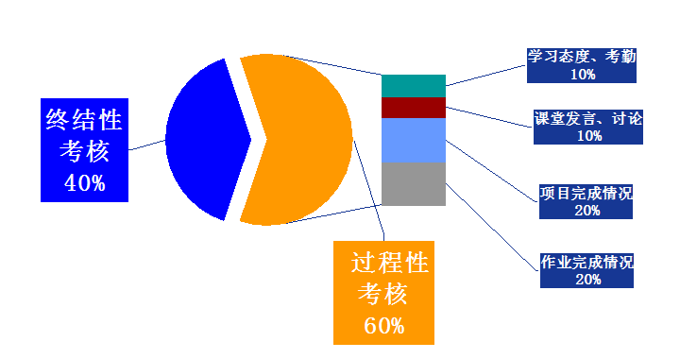

**六、教学资源**（指教材或讲义、参考资料、所需仪器、设备、网络学习资源等）

（一）教材选用

本课程对学生不做具体教材要求，建议条件允许的话可以借阅北京邮电大学出版社出版的王树印主编的《人力资源管理》。

北京邮电大学出版社出版的王树印主编的《人力资源管理》，其最大的特点就是借助大量的案例分析以及综合能力的训练，帮助学生在实际学习中提高分析问题和解决问题的能力。

本教材的内容完整，操作性和实用性较强，通过浅显易懂的语言和现实案例反映人力资源管理的规律，将其科学性、艺术性融为一体。 非常适合作为高等职业院校学生的专业学习和扩展学习。

（二）教辅资料

1、人力资源教学参考（相关案例上百个）

2、孙建敏MBA《MBA全景教程之三：人力资源管理》（10讲）

（三）使用软件

1、常规office软件；

2、visor软件；

3、思维导图软件等。

**七、需要说明的其他问题**

**无**

课程单元教学设计

**（2019～ 2020学年第2学期）**

**单元名称：**

**所属部门：商学院**

**所属教研室：工商企业管理**

**制定人：别保强**

**制定时间：2019年11月**

**商学院**

**XXXX课程单元教学设计**（至少选取有代表性的一单元进行设计）

|  |  |  |  |  |  |  |
| --- | --- | --- | --- | --- | --- | --- |
| **单元名称：认识人力资源** | | | **单元教学学时** | | 2 | |
| **在整体设计中的位置** | | 第2次 | |
| **单元教学目标**  **及任务** | | 认识人力资源管理的目标与环境；理解人力资源管理的意义，人力资源管理与传统人事管理的区别；掌握人力资源和人力资源管理的概念与特点，人力资源管理的基本功能；了解人力资源管理理论的基本内容。 | | | | |
| **步骤** | **教学内容及目标** | | | **教师活动** | | **学生活动** |
| **1**  **（课前）** | 1、划分学习团队；  2、明确学习任务  **能力目标：**  通过对人力资源管理内涵的认识，分析企业人力资源管理中的问题；  通过对人力资源管理理论基本内容的了解，能够分析某一企业所采用的人力资源管理理论的类型，并能针对存在的问题提出改进意见。  **知识目标：**  理解人力资源管理的意义，人力资源管理与传统人事管理的区别  掌握人力资源和人力资源管理的概念与特点，人力资源管理的基本功能  了解人力资源管理理论的基本内容 | | | 明确学习任务，告知教学目标 | | 明确本次课的教学内容和目的 |
| **2（导入）** | 让学生看本任务导入案例《香格里拉的人力资源管理》，提问：香格里拉在管理的过程中如何整合并调动相关人力资源的？ | | | 向学生展示案例。提出问题，分解任务 | | 思考问题，明确任务 |
| **3 任务1** | 思考什么是人力资源管理  **能力目标：**  通过对人力资源管理内涵的认识，分析企业人力资源管理中的问题；  **知识目标：**  了解人力资源管理理论的基本内容 | | | 讲解引导并提问 | | 听讲记录并思考回答 |
| **4任务2** | 理解人力资源管理的特点  **能力目标：**  通过对人力资源管理理论基本内容的了解，能够分析某一企业所采用的人力资源管理理论的类型，并能针对存在的问题提出改进意见。  **知识目标：**  掌握人力资源和人力资源管理的概念与特点，人力资源管理的基本功能 | | | 讲解要点 | | 听讲记录 |
| **5任务3** | **知识目标：**  理解人力资源管理的意义，人力资源管理与传统人事管理的区别  **能力目标：**了解人力资源管理的职能并将人力资源管理与传统人事管理进行区别 | | | 引导学生讨论 | | 小组讨论，提出问题，汇总结果 |
| **小结** | 人力资源管理是一门综合性、实践性、社会性和发展性的科学。人力资源管理的基本职能包括获取、整合、激励、调控和开发。这五种职能都是以工作分析为基础，相辅相成，彼此互动。人力资源管理与传统人事管理的区别在于对人的认识、工作内容和工作性质三方面的不同。 | | | 总结重点与难点，评价学生学习完成情况 | | 明确任务中包含的知识点与技能点 |
| **作业** | 根据本任务所学知识对日职的人力资源管理现状以小组为单位进行讨论分析  根据本任务所学知识对日职的人力资源管理现状以小组为单位进行讨论分析 | | | | | |
|
|
| **课后**  **体会** | 1. 记录本课程的成功之处。 2. 记录课堂中学生的疑难问题和技能操作难点，以便日后改进。 | | | | | |